# 实验十 网络管理

## 实验目的

了解TCP/IP协议、网络接口、IP地址、网关，路由、DNS等概念。

理解IP地址的结构及分类，子网掩码的概念及作用。

掌握使用命令查看及设置网络接口。

掌握在配置文件中设置网络接口。

掌握防火墙ufw命令的使用。

## 二. 实验设备及环境

主机：Windows 11

虚拟机：Oracle VM Virtualbox 7.0、Ubuntu 20.04

## 三、实验内容

## 四、实验步骤（实验过程、步骤及实验结果）

1.设置IP地址及判断网络是否连通。

在windows系统下查看网络接口VirtualBox Host-Only Network的IP地址和子网掩码。

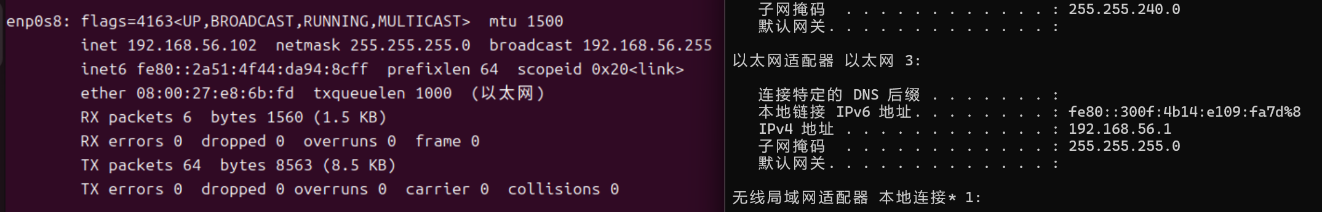

在虚拟机中使用ping命令判断虚拟机到宿主机是否是连通的。（不通的话，关闭Windows防火墙，再试一下。）

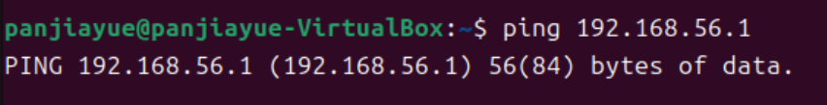

在虚拟机中使用ifconfig查看所有网络接口。

关闭虚拟机，在VirtualBox设置中，启用网卡2网络连接，连接方式选择“仅主机（Host-Only）网络”。

启动虚拟机，再次查看所有网络接口。查看新添加的网络接口的IP地址。

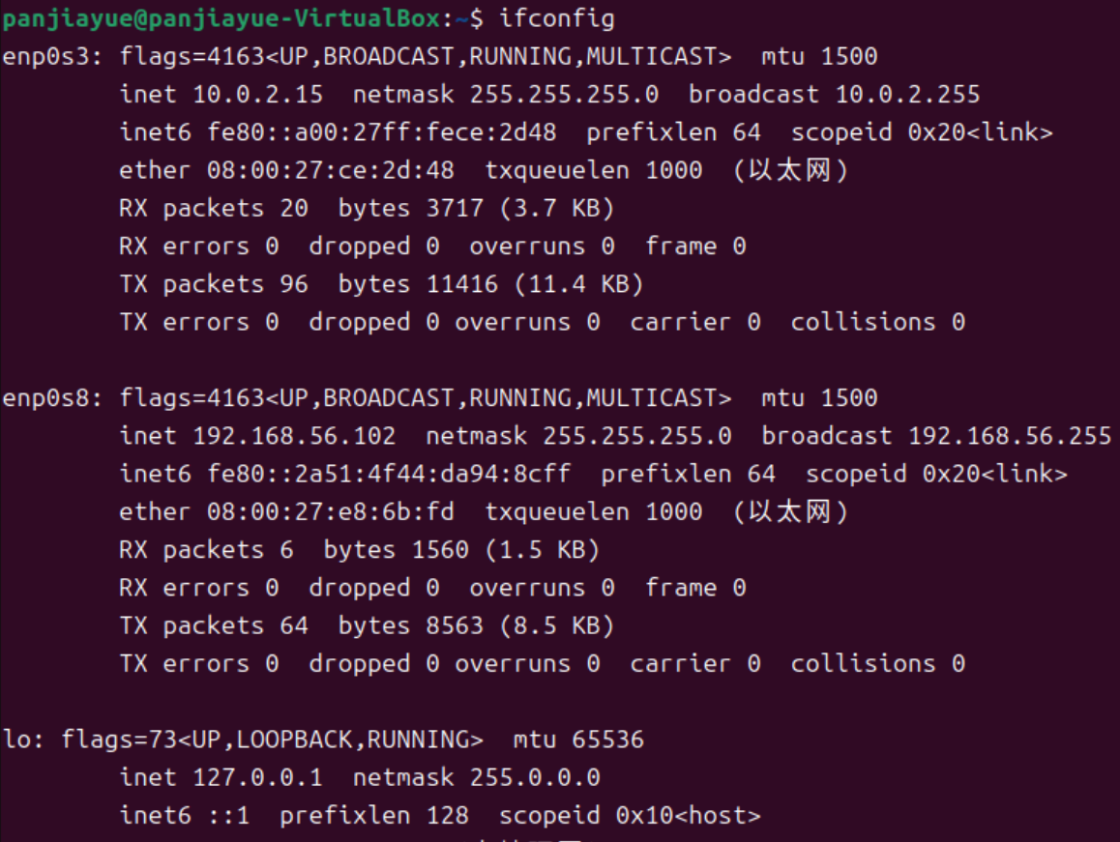

使用命令将新的网络接口IP地址设置为192.168.56.188，子网掩码为255.255.255.0。确认是否修改成功。

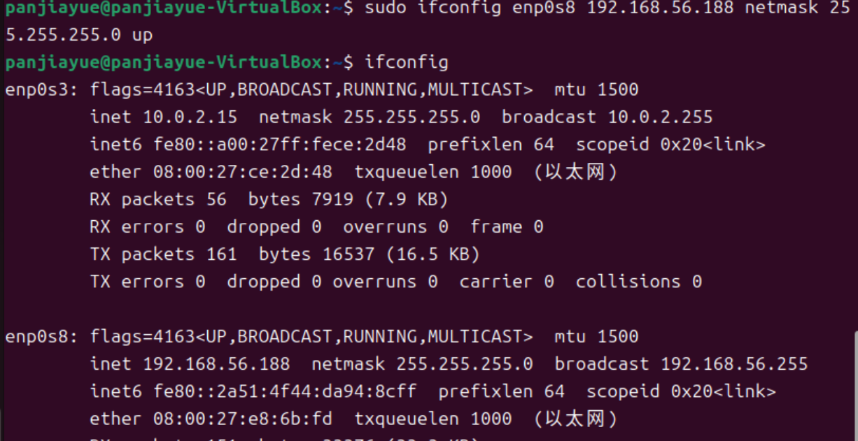

重启虚拟机，再次查看上一步设置的IP地址是否还有效。

使用netplan在配置文件中将新的网络接口IP地址设置为192.168.56.188，子网掩码为255.255.255.0。重启虚拟机，查看设置是否生效。

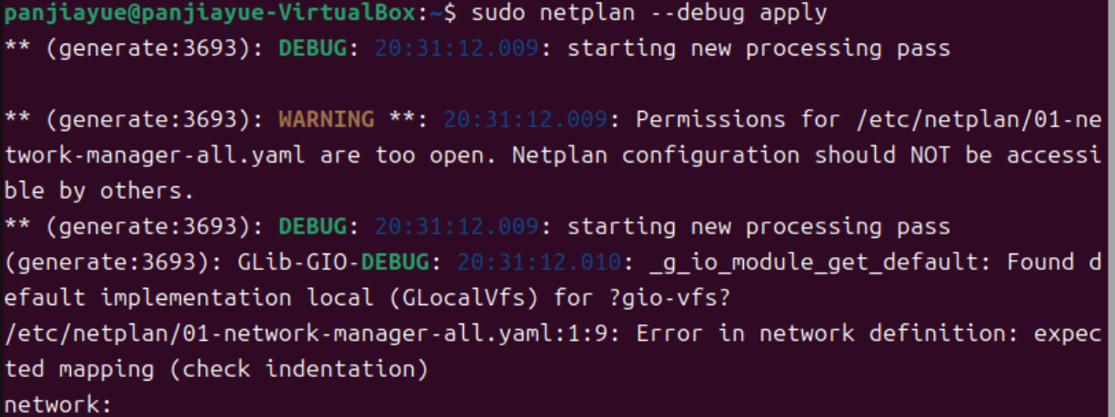

在虚拟机中使用ping命令判断虚拟机到宿主机是否是连通的。

在windows系统下使用ping命令判断宿主机到虚拟机是否是连通的。

2. 测试防火墙的作用

在windows系统浏览器中访问http://192.168.56.188/wordpress/。能否打开网站。网站显示是否跟在虚拟机中一样（在虚拟机中打开看一下http://127.0.0.1/wordpress/）。

在虚拟机中启用ufw防火墙，再次在windows浏览器中访问http://192.168.56.188/wordpress/。是否能打开网站。

使用ufw命令允许来自192.168.56.1的用户访问虚拟机各端口。

sudo ufw allow from 192.168.56.1

再次在windows浏览器中访问http://192.168.56.188/wordpress/。是否能打开。

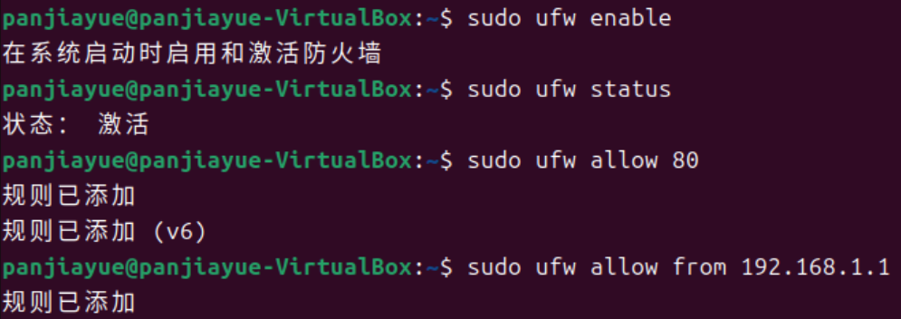

3. 使用ssh连接虚拟机

在虚拟机里安装ssh服务端，

sudo apt install openssh-server

查看是否运行成功，如果成功，记下PID。

ps -e | grep sshd

否则，启动ssh server，查看PID。

/etc/init.d/ssh start

查看ssh的端口

sudo netstat -tulnp | grep PID

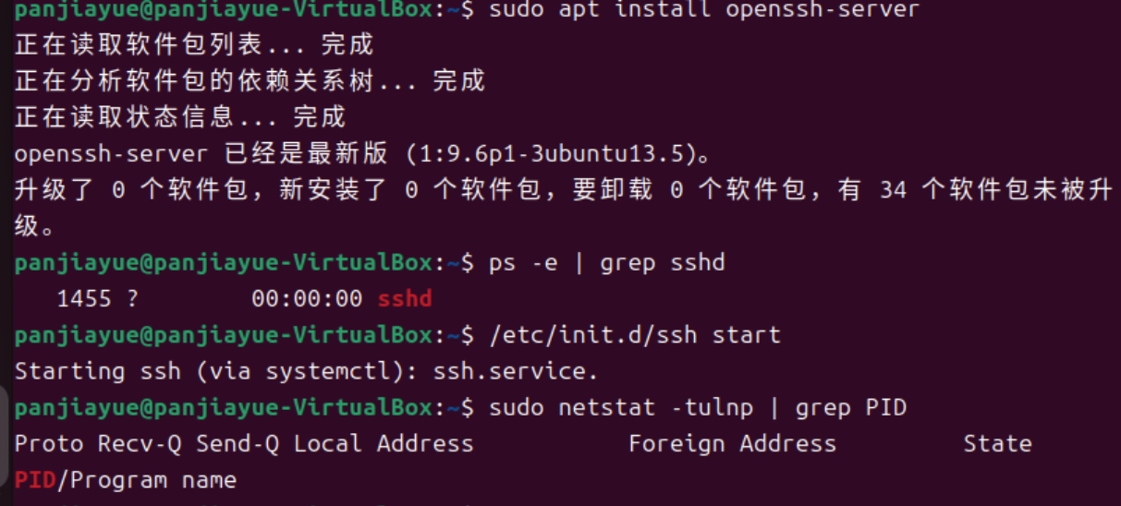

在windows下使用XShell连接虚拟机，IP：192.168.56.188，端口：上一步查到的。

从宿主机访问虚拟机里的WordPress网站，显示样式会丢失。

解决办法：在WordPress的设置里，把url设置成我们前面设置的IP：192.168.56.188。

设置以后往下拉保存更改。

设置后从宿主机访问，验证是否设置成功。

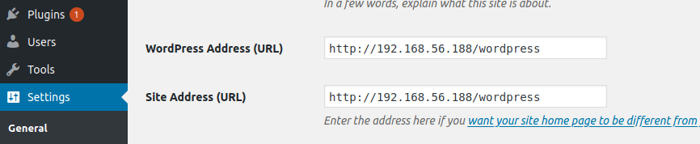

## 五、实验中遇到的问题及解决方法

### 1.

## 2.